1. Колико је укупно патака на фотографији испод?
А. 3
Б. 4
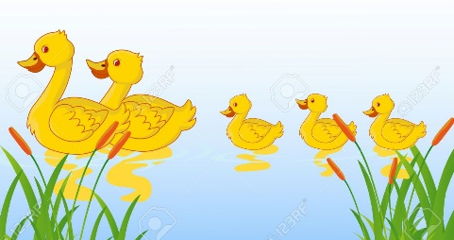
В. 5

2. Ако броју 4 додамо 3, добићемо __.
А. 6
Б. 5
В. 7

3. Број 4 је трећи претходник броја 7.
А. Тачно
Б. Нетачно

4. На основу фотографије испод означи које би сабирање било одговарајуће:
А. 4+3=8
Б. 4+4=7
В. 4+3=7
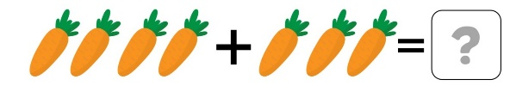

5. 2+4=6- На основу датог сабирања означи које би одузимање било одговарајуће:
А. 4-6=2
Б. 6-2=4
В. 6-4=6

6. 7-5=2- На основу датог одузимања означи које би сабирање било одговарајуће:
А. 5+7=2
Б. 5+2=7
В. 5-2=7

7. 5+5=10, јер је ___-5=5. На празну цртицу уписаћемо:
А. 10
Б. 5
В. 11

8. Наташа има 10 година. Милица је 3 године млађа од ње. Колико година има Милица?
А. 8
Б. 7
В. 5

9. Другом следбенику броја 6 додај први претходник броја 2. Резултат је:
А. 9
Б. 10
В. 7

10. Упиши знак +,- или = да једнакост буде тачна: 8__3=5.
А. +
Б. -
В. =

11. Упиши знак +,- или = да једнакост буде тачна: 9__2=7.
А. +
Б. -
В. =

12. 4+4=8, јер је __-4=4. Означи број који фали на празној цртици:
А. 4
Б. 5
В. 8

13. 10-4=6- На основу датог одузимања означи које би сабирање било одговарајуће:
А. 4+6=6
Б. 6+4=10
В. 6+10=4

14. Реши сабирање дато на фотографији испод. Које би одузимање одговарало наведеном изразу?
А. 4-3=4
Б. 4-1=4
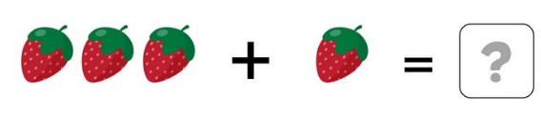
В. 4-1=3
15. 3+6=9, јер је 9-3=6. Да ли је наведени израз тачан?
А. Да
Б. Не

